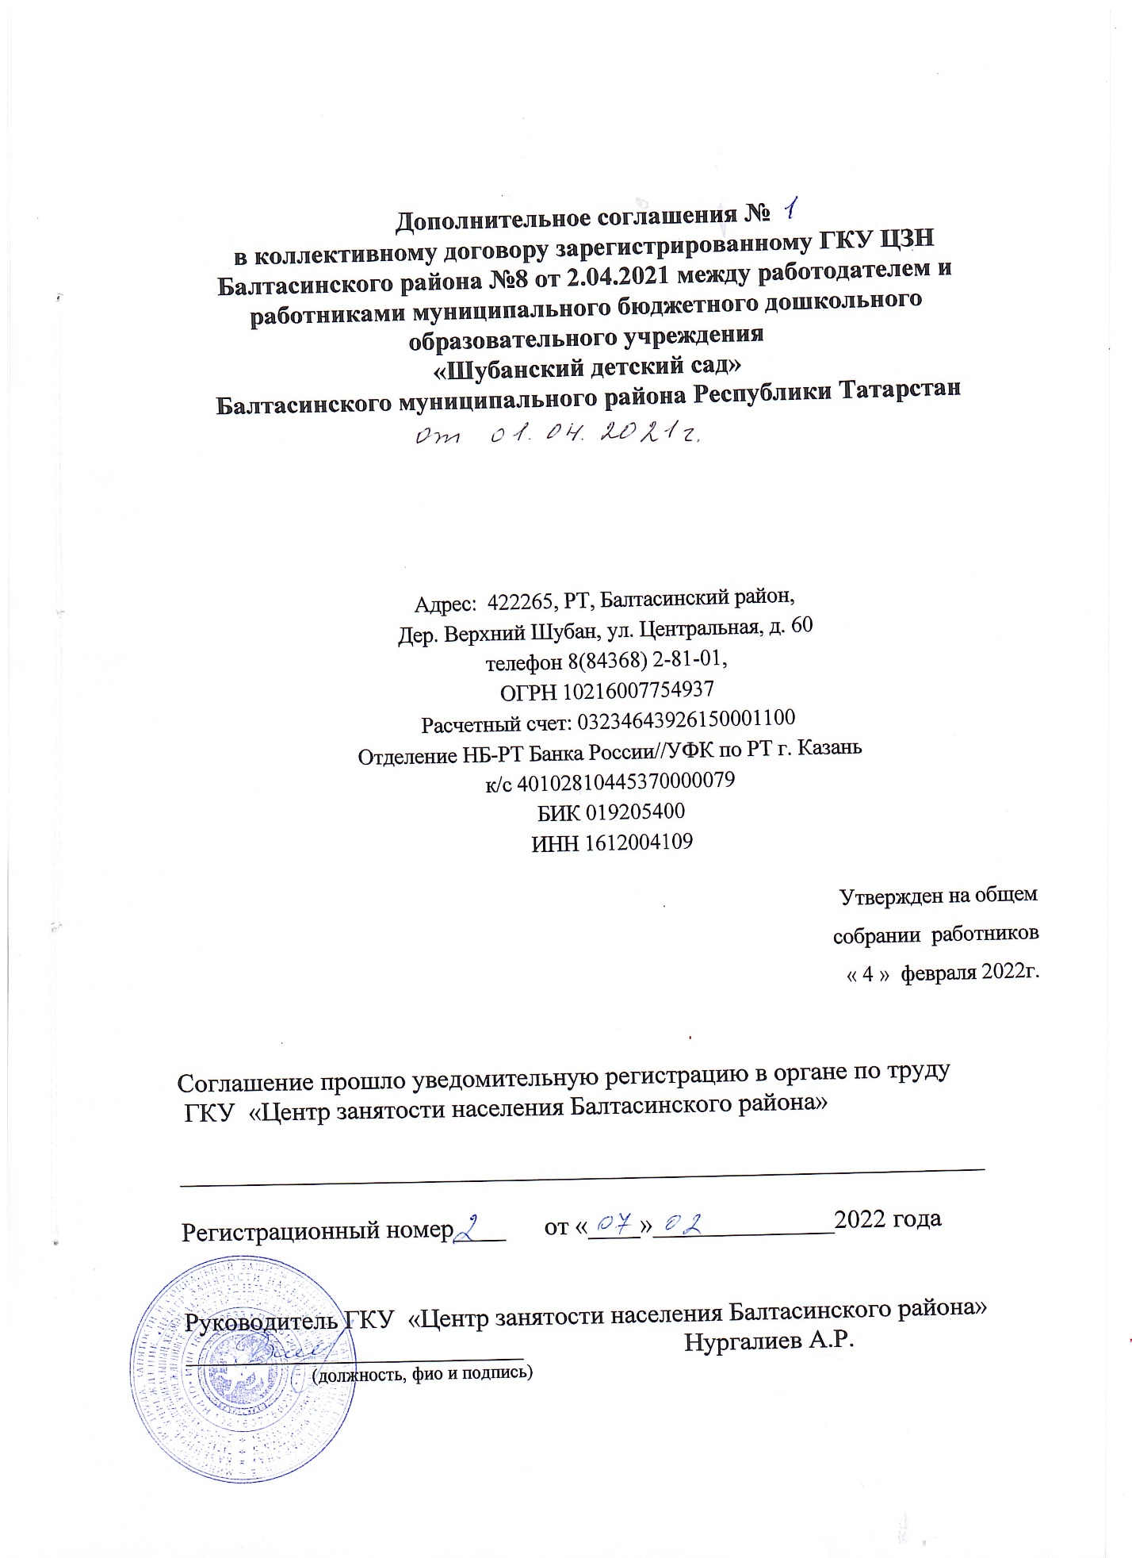

ДОПОЛНИТЕЛЬНОЕ СОГЛАШЕНИЕ

Муниципальное бюджетное общеобразовательное учреждение «Шубанский детский сад» Балтасинского муниципального района Республики Татарстан в лице заведующей Хасановой Чулпан Асхадулловны, с одной стороны, первичной профсоюзной организацией в лице председателя профсоюза Гарифуллиной Чулпан Фаргатовны, действующего на основании Устава Профсоюза работников народного образования и науки Российской Федерации, с другой стороны, пришли к Соглашению о внесении изменений и дополнений в коллективный договор между работодателем и работниками на 2021-2023 годы(далее – коллективный договор) о нижеследующем:
абзац 11 пункта 1.2 изложить в следующей редакции:

Отраслевое Соглашение между Министерством образования и науки Республики Татарстан и Татарстанской республиканской организацией Общероссийского Профсоюза образования на 2021-2023 гг.
абзац 12 пункта 1.2 изложить в следующей редакции:

Территориальное Соглашение между Балтасинским районным исполнительным комитетом Республики Татарстан, МКУ «Управление образования Балтасинского районного исполнительного комитета» и Балтасинской территориальной организацией Общероссийского профсоюза образования на 2021-2023 гг.
пункт 2.1раздела II изложить в следующей редакции:
2.1. Содержание трудового договора, порядок его заключения, изменения и расторжения определяются в соответствии с ТК РФ, другими законодательными и нормативными правовыми актами, уставом образовательной организации, правилами внутреннего трудового распорядка и не могут ухудшать положение работников по сравнению с действующим трудовым законодательством, а также территориальным соглашением между Балтасинским районным исполнительным комитетом, МКУ «Управление образования Балтасинского районного исполнительного комитета» и Балтасинской территориальной организацией Общероссийского профсоюза образования на 2021-2023 гг. и настоящим коллективным договором.

Раздел II. « ТРУДОВОЙ ДОГОВОР, ГАРАНТИИ ПРИ ЗАКЛЮЧЕНИИ, изменении И РАСТОРЖЕНИИ ТРУДОВОГО ДОГОВОРа» дополнить пунктами 2.2.21-2.2.22 следующего содержания:
2.2.21. «В исключительных случаях, предусмотренных статьей 312.9 Трудового кодекса РФ, по инициативе работодателя работник может быть временно переведен на дистанционную работу без согласия работника.
В этот период работодатель обеспечивает работника необходимым для выполнения трудовой функции дистанционно оборудованием, программно-техническими средствами, средствами защиты информации, производит иное возмещение, предусмотренное законодательством.
Условия, срок, список работников, порядок обеспечения выполнения трудовой функции и иные положения о временном переводе на дистанционную работу определяется локальным нормативным актом, который принимается с учетом мнения выборного органа 